Is-Siġġu li jitbandal
Fehim mill-qari b’taħriġ tal-metalingwa f’kuntest
malti.skola.edu.mt

Is-Siġġu li jitbandal
“Ajma ħej kemm saret tqila s-sinjura Nen. Ilni għoxrin sena nissaportiha. M’għadnix dak iż-żagħżugħ sabiħ u b’saħħti li kont darba. Insomma aħjar nieqaf ingerger u nibda nitbandal għax dak hu xogħli wara kollox,” qal is-siġġu li jitbandal.
Wenzu, ir-raġel tas-sinjura Nena kien xtrahulha bħala rigal meta twieled l-uniku iben tagħhom Ġanni. Kemm kienet issibu komdu Nena biex tbennen lil Ġanni li dan malajr kien jagħlaq għajnejh biex jorqod.
“Dak kien żmien ieħor,” ħaseb is-siġġu, “Nena kienet irqaq u eħfef milli hi llum. U jien kont għadni fl-aqwa tiegħi!”
Waqt li Nena qamet bil-mod minn fuq is-siġġu biex tmur tagħmel naqra te, dan żaqżaq ftit u t-tnejn li huma flimkien tennew, “Ajma jaħsra kemm xjaħna!”
Wara ftit is-siġġu waqaf jitbandal u kien se jieħu nagħsa iżda nħasad meta sema’ lil Nena u lil Wenzu deħlin flimkien fil-kamra.
“Sar iżaqżaq wisq, Wenz,” qaltlu Nena.
“Mhux xorta għadu jaqdik,” weġibha żewgha.
“Imma m’għadux sabiħ u jleqq,” sostniet martu.
“Dik ħaġa żgħira Nen. Issa nagħtih lagħqa lostru u jerġa’ jiġi ġdid.”
Is-siġġu baqa’ b’ħalqu miftuħ xħin sema’ dan kollu u l-għaraq xaqq għalih.
“Magħmula tiegħi. Issa minn jaf fejn se nispiċċa!” newwaħ is-siġġu.
“Jien ħsibt li għandek qalbek marbuta ma’ dan is-siġġu, daqskemm ilu għandna,” qalilha Wenzu.
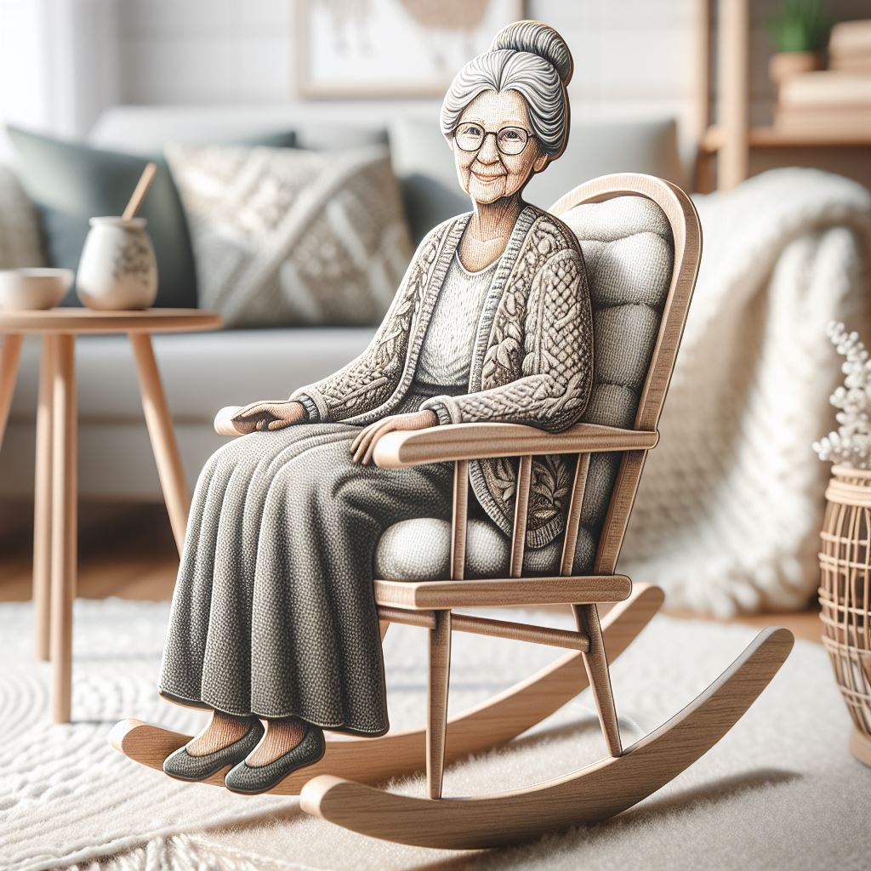
“Kollu minnu imma nixtieq wieħed ġdid issa. Naħseb li għamlu żmienu,” weġbitu martu.
“Kollox sew. Issa jekk trid illum stess immorru għand il-ħanut tal-kantuniera. Bħalissa għandu roħs sew fuq l-għamara u s-siġġijiet kollha,” qalilha żewġha.
Is-siġġu baqa’ waħdu jibki xortih. Issa min jaf x’se jagħmlu bih? Tgħid se jispiċċa f’xi ħanut tal-imbarazz? Jew ikissruh u jarmuh fil-miżbla? Jew jagħtuh lil tal-forn biex jużah bħala ħatab għan-nar? Din tal-aħħar kienet tbeżżgħu wisq!
“Kemm hu komdu dan,” qalet in-nanna waqt li ntasbet fuqu. “Issa naraw kif se neħilsu mill-qadim. Tgħid intuh lil tal-forn?”
Is-siġġu ħass qalbu se tinqasam.
“U le dak għadu tajjeb. Issa ntuh lil Pinu tal-kantuniera. Dak kollox iżomm,” weġibha żewġha.
(Meħuda u addattata mill-istorja, Is-Siġġu li jitbandal ta’ Anna Baldacchino, Sagħtar Marzu 2000)
1. Immarka fil-kaxxa l-vojta jekk is-sentenzi humiex Veru jew Falz.
 |  | VERU | FALZ
a. | Is-siġġu li jitbandal kien rigal li Wenzu ta lil martu.
b. | Nena kienet tbennen lil Ġanni fuqu.
ċ. | Nena u żewġha kellhom żewġt itfal.
d. | Nena riedet tarmi s-siġġu għax ma kienx għadu sabiħ u jleqq.
e. | Wenzu ried jagħti s-siġġu lil tal-forn.

2. Aqta’ linja taħt it-tajba.

a. Is-siġġu kien ilu jissaporti lil Nena

(i) għaxar snin.
(ii) għoxrin sena.
(iii) tletin sena.
b. Nena qamet minn fuq is-siġġu biex

(i) tagħmel kikkra kafè.
(ii) tixrob naqra ilma.
(iii) tagħmel naqra te.
ċ. Nena u żewġha xtraw siġġu ġdid mingħand il-ħanut

(i) tal-kantuniera.
(ii) ta’ wara l-knisja.
(iii) li fetaħ ġimgħa qabel.

3. Wieġeb.
a. Għalfejn riedet tibdlu s-siġġu Nena?
_________________________________________________
_________________________________________________.
b. Fejn beża’ li jispiċċa s-siġġu?
_________________________________________________
_________________________________________________.
ċ. Għand min spiċċa s-siġġu fl-aħħar tal-istorja?
_________________________________________________
_________________________________________________.

Il-Metalingwa
4. Imla l-vojt bil-perfett.
Is-siġġu _______________ (jgerger) li Nena tqalet wisq għalih. Kemm ________________(ibennen) lil Ġanni meta kien għadu tarbija! Iżda dak kien żmien ieħor. Issa kemm hu u kemm Nena _______________ (jixjieħu) u m’għadhomx li kienu. Meta Nena u żewgha bdew jiddiskutu x’se jagħmlu bih beda jinkwieta għax _______________ (jaħseb) li se jispiċċa għand il-furnar. Iżda
b’xorti tajba ______________ (jispiċċa) għand Pinu tal-kantuniera.

5. Aqta’ linja taħt it-tajba.
Skont is-siġġu ma kinitx (ideja, idea) tajba li joħroġ mid-dar tan-nanna Nena. Qatt ma stennieha (minngħand, mingħand) Nena u Wenzu. Iżda meta Wenzu ħadu għand Pinu, raġel xwejjaħ li kien joqgħod fl-istess (triq, trieq) ħa r-ruħ. Fuqu bdiet tpoġġi l-qattusa Xuxa. Kemm kienet ħafifa. Din aħjar minn Nena!

